股票市场运行周报（20131118-20131122）
交银施罗德量化投资部
本周上证综指上涨2.84%，深证成指上涨1.29%，中小板指数上涨2.50%，沪深两市成交量为11,562.52亿元。从行业表现来看，军工、农业与牧渔业、石油天然气涨幅最大，涨幅分别为6.13%、5.88%、5.20%，仅食品饮料行业下跌，跌幅为1.55%；从行业换手率来看，农业与牧渔业的换手率最大，换手率达16%；从风格特征来看，亏损股指数涨幅最大，涨幅为3.56%，绩优股指数涨幅最小，涨幅为0.55%。
表1:指数表现 表2:市场总体指标
指数名称 | 区间  收益率 | 成交金额（亿元） |  | 市场总体指标 | 数值
上证综指 | 2.84% | 5,864.6 |  | A股总市值（亿元） | 276,914.61
上证180 | 2.34% | 2,929.3 |  | A股流通市值（亿元） | 201,497.42
上证50 | 2.35% | 1,522.8 |  | A股市盈率（最新年报，剔除负值） | 12.94
沪深300 | 2.01% | 4,084.5 |  | A股市盈率（递推12个月，剔除负值） | 11.53
深证成指 | 1.29% | 610.4 |  | A股市净率（最新年报，剔除负值） | 1.77
深证100P | 1.18% | 990.3 |  | A股市净率（最新报告期，剔除负值） | 1.64
申万中小板 | 2.50% | 2,427.0 |  | A股加权平均股价 | 6.89
申万基金重仓 | 2.06% | 6,842.8 |  | 两市A股成交金额(亿元) | 11,562.52

表3:行业表现
指数 | 区间收益率 | 区间换手率 |  | 指数 | 区间收益率 | 区间换手率
军工 | 6.13% | 14.49% |  | 纺织服装 | 2.18% | 6.97%
农业与牧渔业 | 5.88% | 16.00% |  | 电气设备 | 2.11% | 5.69%
石油天然气 | 5.20% | 0.69% |  | 机械 | 2.06% | 7.36%
交通运输 | 5.04% | 3.85% |  | 信息技术 | 1.79% | 10.09%
造纸林业 | 4.53% | 8.96% |  | 交运设备(除军工) | 1.74% | 5.86%
煤炭 | 3.84% | 3.37% |  | 建筑建材 | 1.66% | 3.94%
零售 | 3.76% | 10.36% |  | 钢铁 | 1.54% | 1.49%
化工 | 3.73% | 8.98% |  | 餐饮旅游 | 1.23% | 9.27%
家用电器 | 3.72% | 12.13% |  | 电力 | 1.22% | 3.36%
通信传媒 | 3.50% | 9.92% |  | 房地产 | 1.00% | 6.01%
金融 | 3.07% | 1.24% |  | 有色金属 | 1.00% | 2.90%
综合 | 2.68% | 9.69% |  | 医药生物 | 0.08% | 5.98%
贸易 | 2.58% | 7.86% |  | 食品饮料 | (1.55%) | 5.93%
日用化学品 | 2.29% | 13.74%

[图1：风格特征]
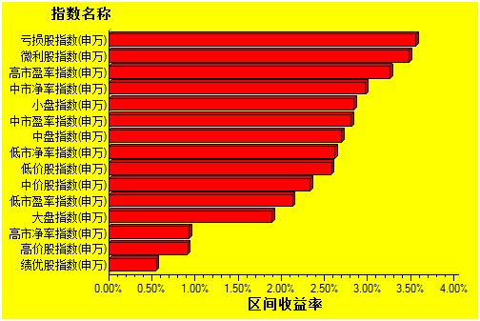
数据来源：万得资讯、交银施罗德基金 日期区间：20131118-20131122

